文件编号：LTE-HeNB_RRCLJJL_GYSJ_V0.5

TD-LTE HeNB协议栈软件系统

RRC连接建立模块
概要设计说明书

拟制：韦伟
时间：2011.07.07

中国科学院计算技术研究所
无线通信技术研究中心
软件组
LTE协议栈研发项目组
修改记录
文件编号 | 版本号 | 拟制人/  修改人 | 拟制/修改日期 | 更改理由 | 主要更改内容  （写要点即可）
 | 0.5 | 韦伟 | 2010-07-07 | 建立
注1：每次更改归档文件（指归档到组内及研究室的文件）时，需填写此表。
注2：文件第一次归档时，“更改理由”、“主要更改内容”栏写“无”。
修改列表：
后续版本对之前版本所做修改逐条说明清楚。


本文档的程序或内容受版权法的保护，未经中科院计算所的书面许可，不得擅自泄漏、拷贝或复制本文档资料的全部或部分。
目录
1 引言 1
1.1 编写目的 1
1.2 背景 1
1.3 定义 1
1.4 参考资料 1
2 模块概述 2
2.1 特性列表 2
2.2 模块功能描述 2
2.3 与其他模块的关系 2
3 总体设计 4
3.1 基本设计 4
3.2 流程设计 5
3.2.1 连接建立响应流程 5
3.2.2 连接建立完成响应流程 6
3.3 模块结构与子模块划分 7
3.4 子模块结构设计 7
3.5 全局变量说明 8
4 接口设计 9
4.1 外部接口 9
4.1.1 与决策控制模块的接口 9
4.1.2 与核心数据管理模块的接口 10
4.1.3 与定时器管理模块的接口 12
4.1.4 与RRC发送模块的接口 13
4.2 内部接口 14
4.2.1 连接建立响应子模块 14
4.2.2 连接建立完成子模块 15
5 数据结构设计 16
6 错误处理 21
7. 其他说明 22

模块概要设计说明书

1 引言

1.1 编写目的
本文档将作为RRC连接建立模块的代码编写的依据，详细说明了本模块功能、结构、函数定义，以及与其它模块的接口。本说明书的读者为LTE HeNB端RRC连接建立模块设计、编码人员、测试人员、项目组负责人员、实验室主任及相关项目管理人员。
编写本说明书的目的在于
- 为开发人员提供依据。
- 为修改和维护本系统提供条件。
- 项目负责人将根据本文档计划和控制系统设计、开发的全过程。

1.2 背景
软件系统名称：TD-LTE HeNB协议栈软件系统
软件开发者：中科院计算所无线通信技术研究中心-LTE协议栈研发项目组
开发语言：C语言
硬件平台：暂无
软件平台：Linux

1.3 定义
RRC: Radio Resource Control
RNTI: Radio Network Temporary Identifier
RB: Radio Bearer

1.4 参考资料
- 《3GPP TS 36.300: "Evolved Universal Terrestrial Radio Access (E-UTRA) and Evolved Universal Terrestrial Radio Access (E-UTRAN); Overall description; Stage 2"》；
- 《3GPP TS 36.331: "Evolved Universal Terrestrial Radio Access (E-UTRA); Radio Resource Control (RRC); Protocol specification"》；
- 《3GPP TS 36.413:” Evolved Universal Terrestrial Radio Access (E-UTRA); S1 Application Protocol (S1AP)”》；
- 《3GPP TS 24.301:” Non-Access-Stratum (NAS) protocol for Evolved Packet System (EPS);”》；

2 模块概述

2.1 特性列表
本模块负责UE初始接入到基站端时候RRC连接状态的设计。

2.2 模块功能描述
本模块必须完成：UE与HeNB RRC连接建立成功和失败功能的实现。
RRC连接建立成功：UE在基站端保存的状态由Idle状态转化为连接状态，并为UE在基站端建立起SRB1；
RRC连接建立失败：基站在无法接纳UE时，会使得RRC连接建立失败。

2.3 与其他模块的关系
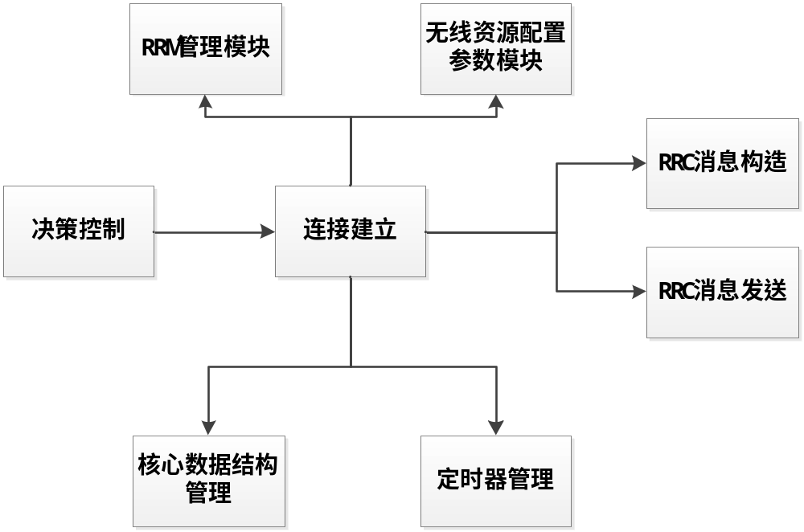
图2.1 RRC连接建立模块与其他模块的关系

1、与决策控制模块的关系
决策控制在收到对端RRC消息的事件后，触发连接建立模块的相应过程。
2、与核心数据管理模块的关系
（1）查询数据
RRC连接建立模块查询核心数据结构中的信息，如CRNTI。
（2）修改数据
RRC连接建立模块能够根据过程的执行状态修改核心数据结构中的相关信息（如UE状态，保存UE ID等）。
（3）建立RB
通过对基站资源的划分为UE建立起SRB1实体。
3、与定时器管理模块的关系
RRC连接建立模块使用定时器管理模块提供的功能来开启或者停止定时器。
4、与消息构造模块的关系
RRC连接建立模块使用其RRC消息构造的功能构造RRC PDU。
5、与RRM管理模块以及无线资源配置参数模块的关系
通过调用无线资源配置的参数，以及RRM管理模块中的资源分配算法接口的调用，为UE建立起SRB1实体

3 总体设计

3.1 基本设计
基站端RRC连接建立模块，主要是对UE接入到基站与基站建立起RRC连接建立进行相应的处理。当UE随机接入到基站后，会发起RRC Connection Request消息给基站，由决策控制模块对接收到的消息进行处理，调用无线资源管理模块对该UE进行资源的配置，即建立起SRB1，然后发送RRC Connection Setup消息给UE，并改变UE状态为UE_Setup，等待UE返回RRC Connection Setup Complete消息完成RRC连接建立，并将UE相关信息和NAS消息打包成Initial UE Message传递给MME，并改变UE状态为UE_InitMessage。若接收到UE连接建立请求消息后，已无资源供UE接入，会发送RRC Connection Reject消息给UE。

3.2 流程设计

3.2.1 连接建立响应流程
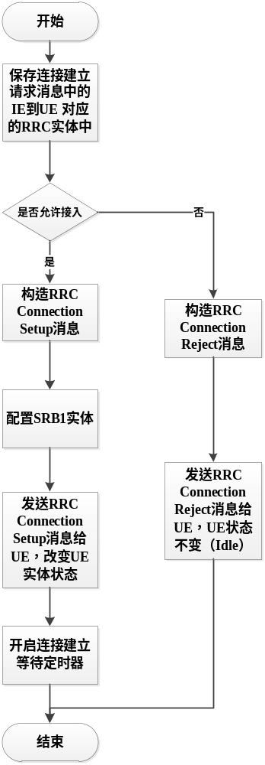
图3.1 连接建立响应子模块流程图
- 由决策控制模块接收到RRC Connection Request消息触发该流程；
- 保存请求消息中UE ID和建立原因在RRC entity中；
- 调用RRM模块接口判断该UE是否可以接入：
  - 若没有相应的资源给该UE，构造RRC Connection Reject消息，发送RRC Connection Reject消息给UE，其中wait time也应该是RRM提供的接口算出的值；
  - 若有相应的资源给该UE，为该UE建立SRB1，构造RRC ConnectionSetup消息，并发送RRC ConnectionSetup消息给UE，开启连接建立等待定时器；
    - 若定时器超时，则删除该UE实体；
    - 若定时器未超时，则继续等待；

3.2.2 连接建立完成响应流程
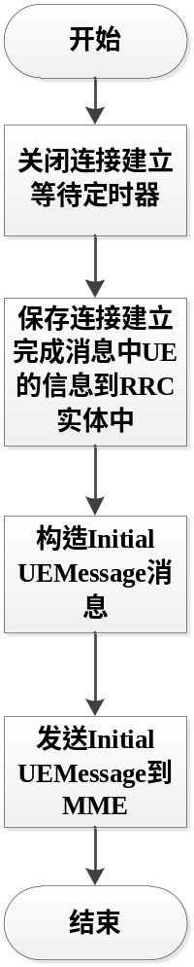
图3.2 连接建立完成响应子模块流程图

- 关闭连接建立等待定时器；
- 保存连接建立完成中相关UE信息到RRC entity中；
- 构造Initial UE Message消息，并发送给MME；

3.3 模块结构与子模块划分
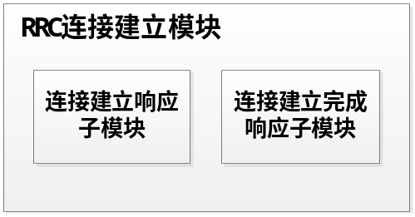
图3.3 RRC连接建立模块结构图

3.4 子模块结构设计
设计各个子模块所需要实现的各个函数。并用表格、模块接口图、流程图等方式，说明各个子模块所提供的函数功能。
1）连接建立响应子模块
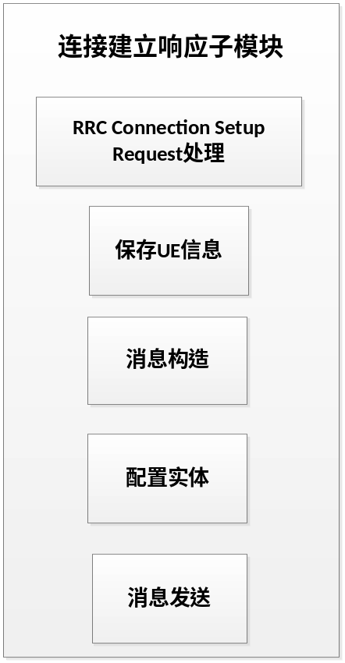
图3.4 连接建立响应子模块结构图
- 保存UE信息
将RRC Connection Request中UE ID和establishment cause保存在UE RRC实体当中；
- 配置实体
为该UE建立SRB1，并配置下层；
- 消息构造
通过对于资源分配的控制构造RRC Connection Setup和RRC Connection Reject消息。
- 消息发送
发送构造好的RRC消息给UE

2）连接建立完成响应子模块
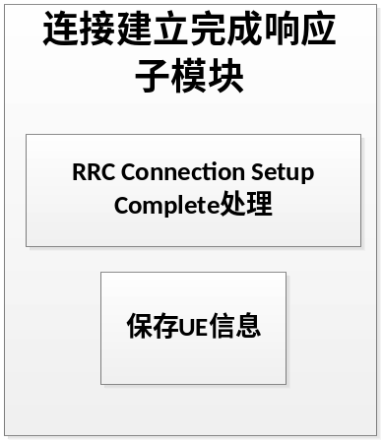
图3.5连接建立完成响应子模块结构图
- 消息保存

3.5 全局变量说明

4 接口设计

4.1 外部接口
列出本模块提供给其他模块的接口，以及本模块需要其他模块提供的接口。包括函数接口和全局变量接口等模块间操作所用到的任何内容。其中函数接口需要将输入、输出参数及返回值确定。

4.1.1 与决策控制模块的接口

4.1.1.1 需要决策控制模块提供的接口
无。

4.1.1.2 提供给决策控制模块的接口
- 函数接口
说明函数功能、输入输出参数、内存分配和释放方式。
- INT32 action_fn_handle_conn_req_msg(UINT16 rnti, void *msg_info_p)
功能描述
该函数是接收到建立连接请求时候响应线程的执行函数。
输入
rnti：标记UE的符号
msg_info_p ：RRCConnectionSetupRequest消息
输出
无
返回
成功：0
失败：-1
- INT32 action_fn_handle_conn_setup_compl_msg(Rnti rnti, void *msg_info_p)
功能描述
该函数是接收到建立完成请求时候响应状态机的执行函数。
输入
rnti：标记UE的符号
msg_info_p ：RRCConnectionSetupComplete消息
输出
无
返回
成功：0
失败：-1.

- 全局变量接口
说明全局变量、信号量、消息队列等所表示的内容、意义和用法。
- 数据结构接口
说明各个数据结构内容，指明数据结构中各成员的意义和用法。

4.1.2 与核心数据管理模块的接口

4.1.2.1 需要核心数据管理模块提供的接口
- INT32 create_rb_entity(Rnti rnti, INT32 rb_type, void *rb_config_node_p);
功能描述
在RRC决定创建一个RB实体时，根据RRC给予的rb_config_node_p解析出RB的各种参数，再根据这些参数创建RB实体、LCH实体、PDCP实体和RLC实体等，并且将这些实体的指针挂在相应的索引位置中。
输入
rnti：UE的标识号
rb_config_node_p ：RB的配置参数节点指针
输出
无
返回
成功：0
失败：-1

- INT32 set_ue_id(UeId *ue_id_p, Rnti rnti);
功能描述
改变UE状态。
输入
ue_id_p：连接建立请求消息中的ue id
rnti：标记UE的符号
输出
无
返回
成功：0
失败：-1

- RrcEntity *get_rrc_entity(Rnti rnti)
功能描述
得到rrc实体指针。
输入
rnti：标记UE的符号
输出
无
返回
成功：返回RRC实体指针
失败：-1

4.1.2.2 提供给核心数据管理模块的接口
无

4.1.3 与RRC核心数据结构管理模块的接口

4.1.3.1 需要定时器管理模块提供的接口
1、函数接口
- INT32 start_rrc_timer(RrcEntity *ptr， Timers timer)
功能描述
该函数启动定时器timer。
输入
Timers timer：timer名；
Ptr：指向rrc实体的指针；
输出
无。
返回
0：成功；
-1：失败。
- INT32 stop_rrc_timer(RrcEntity *ptr);
功能描述
该函数停止定时器timer。
输入
Ptr：指向rrc实体的指针；
输出
无。
返回
0：成功；
-1：失败。
- INT32 set_estab_cause(void *ptr, INT32 estab_cause);
功能描述
保存建立原因。
输入
Ptr：指向rrc实体的指针；
estab_cause：建立原因
输出
无
返回
成功：0
失败：-1
- INT32 set_reg_mme(void *ptr, RegisteredMME_t *reg_mme_p);
功能描述
保存reg mme。
输入
ue_id_p：连接建立请求消息中的ue id
reg_mme_p：连接建立完成中的reg mme
输出
无
返回
成功：0
失败：-1
- INT32 set_nas_pdu(void *ptr, NasMsg *nas_pdu_p);
功能描述
保存nas消息。
输入
ue_id_p：连接建立请求消息中的ue id
nas_pdu_p：连接建立完成中的nas
输出
无
返回
成功：0
失败：-1

4.1.3.2 提供给定时器管理模块的接口
无。

4.1.4 与RRC发送模块的接口

4.1.4.1 需要RRC发送模块提供的接口
- INT32 tx_rrc_pdu（Rnti rnti ，SrbType srb_type, INT32 rb_id, UINT8 *rrc_pdu_p, UINT16 *msg_len_p）
功能描述
该函数用于发送RRC connection request消息。
输入
SrbType srb_type：SRB的类型；
rb_id:标识通过哪个SRB发送
UINT8 *rrc_pdu,：指向RRC消息的指针；
UINT16 msg_len_p：RRC消息的长度；
rnti：标记UE的符号。
输出
无。
返回
0：成功；
-1：失败。
2、全局变量接口
无。
3、数据结构接口
无。

4.1.4.2 提供给RRC发送的接口
无。

4.2 内部接口
以子模块为单位，列出为实现模块功能，所需要的模块内部接口。包括函数接口、全局变量接口等任何函数间操作所用到的内容。其中函数接口需要将输入、输出参数及返回值确定。

4.2.1 连接建立响应子模块
- INT32 construct_conn_setup_pdu(UINT32 rrc_trans_id, RadioResourceConfigDedicated_t *radio_res_cfg_dedi_p ,UINT8 *rrc_pdu_p,INT32 msg_len)
功能描述
该函数是为了构造RRC Connection Setup消息。
输入
radio_res_config_p：RRC Connection Setup消息中的无线资源配置IE；
输出
rrc_pdu_p：输出指向RRC消息的指针；
msg_len：输出RRC消息的长度。
返回
0：成功；
-1：失败。
- INT32 construct_conn_reject_pdu（UINT32 wait_time, UINT8 *rrc_pdu_p, INT32 msg_len）
功能描述
该函数是为了构造RRC Connection Setup Reject消息。
输入
wait_time：RRC Connection Reject消息中的IE。
输出
rrc_pdu_p：输出指向RRC消息的指针；
msg_len：输出RRC消息的长度。
返回
0：成功；
-1：失败。

4.2.2 连接建立完成子模块

5 数据结构设计
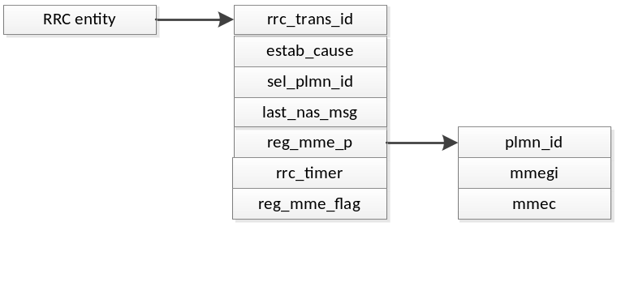
rrc_entity：用于记录ue的状态以及所需要保存的信息。
/* DedicatedInfoNAS */
typedef OCTET_STRING_t NasMsg;

/* The rrc connection establishment cause. */
typedef enum {
EMERGENCY = 0,
HIGH_PRIORITY_ACCESS = 1,
MT_ACCESS = 2,
MO_SIGNALLING = 3,
MO_DATA = 4
} EstabCause;

typedef enum {
RECONFIG_FAIL = 0,
HO_FAIL = 1,
OTHER_FAIL = 2,

MAX_REESTAB_CAUSE
} ReestabCause;

typedef struct {
UINT8 mcc[3];
UINT8 mnc[3];
/* 0: no mcc; 1:have mcc */
UINT8 mcc_flag;
/* 2: mnc have 2; 3: mnc have 3*/
UINT8 mnc_flag;
}PlmnIdentity;

typedef struct {
PlmnIdentity plmn_iden;
BIT_STRING_t mmegi;
BIT_STRING_t mmec;
/* 0: do not have plmn item ;1: have plmn item */
UINT8 plmn_iden_flag;
}Gmmei;

/* timer name for rrc timer */
typedef enum {
RRC_CONN_ESTAB,
RRC_CONN_RELEASE,
RRC_CONN_RECFG_RBCFG,
RRC_CONN_RECFG_MEAS,
RRC_CONN_RECFG_INTRA_MOBILE,
RRC_CONN_REESTAB,
INIT_SEC_ACT,
PAGING,
UE_CAP_TRANS,
COUNTER_CHECK,

MAX_TIMER_NAME
}TimerName;

typedef struct {
LteTimer rrc_timer; /* rrc_timer id */
UINT32 expiry_time; /* expiry time for rrc timer */
INT32 timer_name; /* timer name for one timer */
}RrcTimer;

typedef struct {
NasMsg last_nas_msg; /* store last rx nas msg from s1 or ue msg */
Gmmei reg_mme; /* from RRC Connection Setup Complete */
RrcTimer rrc_timer; /* rrc timer for rrc entity */
UINT32 rrc_trans_id; /* rrc transation id */
UINT32 sel_plmn_id; /* from RRC Connection Setup Complete */
INT32 estab_cause; /* from RRC Connection Request */
INT32 reestab_cause; /* from RRC Connection Reestab Request */
INT32 reg_mme_flag; /* 0: no reg mme 1: have reg mme */
}RrcEntity;

6 错误处理
无

7. 其他说明
没有在上述章节中描述的问题。

